linux课堂笔记
朱景尧

2014年6月10日
目 录
1 数据库编程 5
1.1 SQL语句 5
1.2 MySQL编程 5
1.3 学习重点 7
1.4 心得 7
2 项目实战-CDMA移动基站管理系统 8
2.1 学习重点 8
2.2 模块化程序设计 8
2.3 QT界面设计技巧 8
2.4 modul和view的关系 9
2.5 心得： 10
2.6 在QT当中使用第三方库的方法 12
3 管理oracle 14
3.1 启动和停止oracle 14
3.2 启动和停止listener 15
4 proc编程 15
4.1 oracle中事务的概念 15
4.2 嵌入式SQL语句 16
4.3 初始化oracle的嵌入式语句 17
4.4 连接到orcle的嵌入式SQL 17
4.5 断开连接的嵌入式SQL 17
4.6 释放相关资源的嵌入式SQL 17
4.7 提交事务嵌入式SQL 17
4.8 回滚事务嵌入式SQL 17
4.9 动态SQL1 17
4.10 动态SQL2 18
4.11 动态SQL3 18
4.12 动态SQL4 19
5 MYQQ项目实战 20
5.1 学习重点 20
5.2 项目实现顺序 20
5.3 客户端和服务端的消息结构说明 21
5.4 消息说明 21
5.5 server，client设计构架 23
5.6 多线程并发与epoll的应用说明 23
5.7 pc文件编写原则 23
6 实际项目一些经验之谈 24
6.1 研发分工 24
6.2 测试分工 24
7 项目实战-http server 25
7.1 学习重点 25
7.2 http server连接数据库设计要点 26
7.3 HTTP请求应答步骤 27
7.4 HTTP协议的结构 28
7.5 HTML简介 30
7.6 阻塞Socket多线程并发程序设计 31
7.7 心得： 32

数据库编程

SQL语句
- 重点：
SQL语句的重点是SELECT WHERE条件和多表查询
聚合函数一般是与group by配合使用的，
多表查询有个原则，不同的表之间一定要有一个字段时关联的。表和表之间的关系就是通过关联的字段建立起来的。
{表里面的列称为字段（field）,行称为记录（record）}
对于SELECt后面的WHERE字句中用到的字段，原则是必须建相应的索引。索引不要乱箭，精准，不能多。
索引可以提高SELECT语句的速度，但代价是降低了INSERT，UPDATE和DELETE语句的速度。
- 提示：
/usr/include是gcc查找头文件的默认路径。

MySQL编程
- mysql编程首先要做的工作
1、头文件#include <mysql/mysql.h>
2、makefile文件，链接的时候添加-lmysqlclient选项（意思是要链接到libmysqlclient.so这个库文件）
数据库client与server之间也是采用TCP协议
- 连接到mysql步骤
1、初始化client
2、建立连接
3、client向server发送SQL语句，server将执行SQL语句的结果返回给client
4、断开连接
- 经验分享
写网络程序的原则，第一次写的时候，一定要拿本机做实验，
"localhost" = "127.0.0.1"
编写mysql程序，成功连接到server之后，以一个执行的语句是设置字符集SET NAMES utf8;
linux下printf函数是以\n结尾的字符串才输出到屏幕的，如果没有\n直到输出缓冲区满了以后才打印到屏幕

- 控制台程序，输入退格键不回显的方法
命令
stty erase ^H
可以实现在输入状态下，按退格键删除字符，不回显

调用tcsetattr修改linux基本输出输入的控制字符定义
修改控制台控制字符时必须先调用tcgetattr得到当前设置，之后才能调用tcsetattr。如果不调用tcgetattr，你就不能知道当前设置是什么，直接调用tcsetattr会导致当前所有的控制字符功能丢失。
tcgetattr函数得到当前终端termios状态。

//////////////////////////////去掉退格键回显的代码
struct termios term;//定义一个temions结构
if(tcgetattr(STDIN_FILENO, &term) == -1)//得到系统termion的设置
{
printf("tcgetattr error is %s\n", strerror(errno));
return;
}
term.c_cc[VERASE] = '\b';//'\b'为退格键的ASCII码
if (tcsetattr(STDIN_FILENO, TCSANOW, &term) == -1)//设置系统termion
{
printf("tcsetattr error is %s\n", strerror(errno));
}

///////////////////////////////

mysql_fetch_row返回是记录（行）
mysql_fetch_field返回是字段（列）

学习重点
通过MYSQL API函数实现对数据库的增删改查，

心得
模块化的时候，如果写一个函数还没有具体思想的时候，函数可以没有返回值，也没有参数，逐步的完善。

项目实战-CDMA移动基站管理系统

学习重点
- 如何建立QT多文档结构应用
- 如何使用QT module与view
- QT中如何使用调用mysql
- 电信基础知识
- 设计一个完整案例

模块化程序设计
如果某项功能代码量比较大，而且功能相对单一，这些功能可以放入一个或多个函数实现，切记，千万不能将所有的代码放入一个函数当中。
模块化程序设计不仅仅是把不同的功能放入不同的函数当中，还要根据不同的函数提供不同的源文件。

QT界面设计技巧
调用QMainWindows类的MenuBar函数就会返回一个menubar的实例，对QT来讲，menubar只允许有一个。
改变主窗口大小，一般是在main函数当中修改的.
在QT项目中做代码测试最简单的方法是调用QMessageBox的方法。
- clostEvent函数说明
closeEvent函数是在一个widget退出之前被自动调用的函数,参数event的accept方法代表接受退出，ignore方法代表不接受退出
- QLineEdit设置密码框的方法
setEchoMode(QLineEdit::Password);//设置为密码框
- 模式对话框和非模式对话框的区别
当模式对话框打开的时候，主窗口是不能接受输入输出的。当非模式对话框打开的时候，主窗口可以输入输出
- 设置对话框大小不可改变
调用layout类的setSizeConstraint方法，setSizeConstraint(QLayout::SetFixedSize);
- 在QDialog中添加背景图片的方法
this->setAutoFillBackground(true);
QPalette palette;
palette.setBrush(QPalette::Background, QBrush(QPixmap("2.jpg")));
setPalette(palette);
- QMdiArea
QMdiArea控件只能在QMainWindow当中使用，是用来实现多文档界面的必备控件，调用的QMdiArea的AddSubWindow将一个widget变为子窗口.
mdiArea->activeSubWindow()方法永远返回当前活动的子窗口
QMdiArea自动添加滚动条
//当子窗口的范围查过父窗口的显示范围时，父窗口自动添加横向滚动条。
mdiArea->setHorizontalScrollBarPolicy(Qt::ScrollBarAsNeeded);
//当子窗口的范围查过父窗口的显示范围时，父窗口自动添加纵向滚动条。
mdiArea->setVerticalScrollBarPolicy(Qt::ScrollBarAsNeeded);

modul和view的关系
在QT当中modul是放数据的，但modul不能显示数据。
view是显示数据的，但只是显示数据，不能存放或处理数据.
创建一个modul
QStandardItemModel *model = new QStandardItemModel(5, 3);//要建立一个5行3列的
设置列名
model->setHeaderData(0, Qt::Horizontal, "姓名");
//设置modul的每一个单元格的内容
model->setData(model->index(0, 0, QModelIndex()), "张三");
//创建一个view
QTableView *view1 = new QTableView;
//将view与modul关联
view1->setModel(model);

心得：

在设计C++程序的时候，切记，如果能使用类成员变量，就不要使用全局变量。
原则，界面程序，在C++设计类的时候，非界面类，一定不能有界面操作代码。反之，界面类不应该直接处理数据。
在数据库程序设计当中，数据库的连接是长连
对数据库server来讲，client连接到server消耗最大，发送一条SQL反而消耗不大。
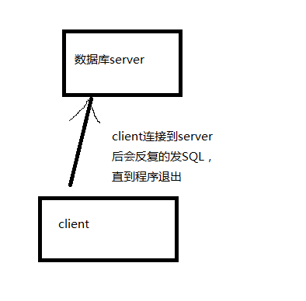

如果代码出现问题，第一，首先检查的是拼写检查（大小写，C/C++关键字）。出现运行期错误，是否有悬空指针。
学习写程序，最重要的不是coding，学习思路和写程序的过程。
设计程序的时候，如果有登录对话框，并不将判断用户名，密码是否有效的代码直接放到登录对话框这个类里面实现。登录对话框目的只是得到用户的输入而已。
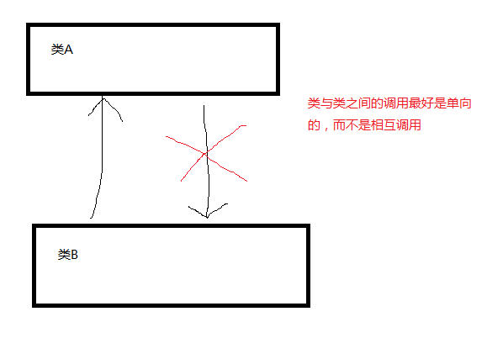

在QT当中使用第三方库的方法
第一步
在pro文件中添加
LIBS += -LC:\mysql\lib –llibmysql
意思是要使用C:\mysql/lib目录下的libmysql.dll这个动态链接库

电信基础知识
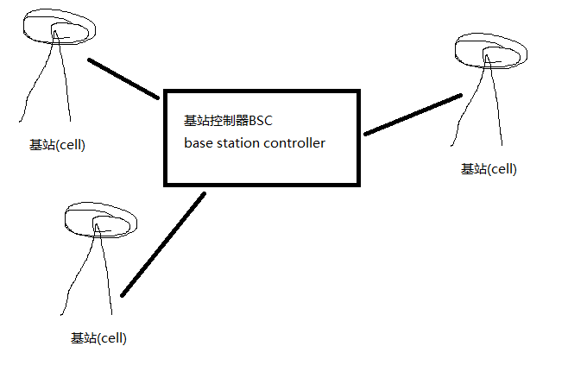
一个基站下面会有多个手机（MS）mobile station(移动台)
一个基站控制器下面会管理多个基站
cell，都一个不重复的编号，每一个cell都有经纬度，和cell所属的bsc编号
bsc，每个bsc都有属于自己唯一的一个点码（PC码，point code）（类似IP网的IP地址）
设计项目的一般惯例
在设计项目之前先设计表,多个表一定要有关联字段，如果两个表没有任何关联字段，那么就不能在一个select语句当中多表查询
只要是在select 语句中where条件中使用到的字段，一定要建立索引.
设计数据库
cells表说明
ID | 整数 | 自增长
cellid | 基站ID | 整数
cellname | 基站名称 | varchar
bscid | 基站所属的bsc的id | Int(是和bscs表当中的bscid字段关联)
createdate | 基站建立时间 | datetime
longitude | 经度 | varchar
latitude | 纬度 | varchar
description | 描述 | varchar

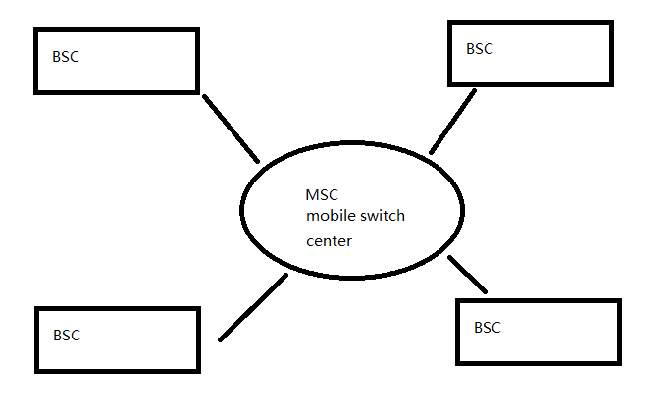
一个msc会管理多个BSC，msc也会有一个唯一的点码（PC）

管理oracle

启动和停止oracle
停止和启动oracle需要切换到oracle用户才可以，其他用户都没有权限启动和停止oracle（包括root也没有权限）
1运行sqlplus但不登录到oracle:
sqlplus /nolog
2\以系统管理权的权限连接到oracle服务器
conn /as sysdba;
3\启动oracle服务
startup
4\停止oracle服务
shutdown immediate;
- oracle的listener
相当于oracle的TCPserver，liestener会在1521这个端口listen。所有的oracle client端都需要通过listener才能连接到oracle server。

启动和停止listener
1\进入listener的管理界面
lsnrctl
2\启动listener
start
3\停止listener
stop

在oracle下，如果用varchar这个数据类型，推荐用varchar2

proc编程

oracle中事务的概念
在oracle当中，所有对表的修改，都是在一个事务当中（事务就像一个内存的buffer一样）
提交事务的语句
commit;
放弃事务
rollback;
原则，：
oracle所有对表的修改都是在事务当中，并不会直接修改到表。只有执行了commit或者rollback在生效或者放弃

对于SQL语言来讲，所以语法格式是标准的，大多数的关键字也是通用的，但每一种数据库系统还是做了很多扩展，所以SQL语言并不是100%通用的。
学习oracle开发的重点是学习如何在C/C++语言当中调用oracle的相关功能，实现对数据库的增删，改查

嵌入式SQL语句
在PROC当中，所有嵌入式SQL当中用到的变量，必须在EXEC SQL BEGIN DECLARE SECTION;与EXEC SQL END DECLARE SECTION;之间声明。
EXEC SQL BEGIN DECLARE SECTION;
sql_context pContext;
long SQLCODE;//变量类型和名称都不可以改变
EXEC SQL END DECLARE SECTION;

如果proc编译的时候添加THREADS=YES,那么在pc文件当中必须先执行ENABLE THREADS语句
EXEC SQL ENABLE THREADS

初始化oracle的嵌入式语句
EXEC SQL CONTEXT ALLOCATE :pContext;//为pContext分配内存
EXEC SQL CONTEXT USE :pContext;//使用pContext

连接到orcle的嵌入式SQL
EXEC SQL CONNECT :sUser IDENTIFIED BY :sPasswd USING :sDBname;
sUser为输入变量，代表连接数据库用户名
sPasswd为输入变量，代表连接数据库密码
sDBName为输入变量，代表数据库名称

断开连接的嵌入式SQL
EXEC SQL ROLLBACK WORK RELEASE;//断开连接，并且方式未保存的事务
EXEC SQL COMMIT WORK RELEASE;//断开连接，并且提交未保存的事务

释放相关资源的嵌入式SQL
EXEC SQL CONTEXT FREE :pContext;

提交事务嵌入式SQL
EXEC SQL COMMIT WORK;

回滚事务嵌入式SQL
EXEC SQL ROLLBACK WORK;

动态SQL1
strcpy(SQL, "insert into table1 (id, name) values (0, ‘tom’)");
EXEC SQL EXECUTE IMMEDIATE :SQL;//执行SQL语句

动态SQL2
strcpy(SQL, "insert into table1 (id, name) values (:id, :name)");
在SQL语言中通过冒号指定占位符，占位符对应的值通过如下代码赋值，并执行SQL语句
EXEC SQL PREPARE stat FROM :SQL;//准备执行一条SQL语句，
EXEC SQL EXECUTE stat USING :id, :name;//根据输入宿主变量的值，执行SQL

动态SQL3
strcpy(SQL, "select id, name from table1 where id = :n");
EXEC SQL PREPARE stat FROM :SQL;//要准备执行动态SQL。
EXEC SQL DECLARE C1 CURSOR FOR stat;//定义一个光表，名字叫C1
EXEC SQL OPEN C1 USING :n;//在光标 C1中使用输入宿主变量n
EXEC SQL OPEN C1;//打开光标C1
EXEC SQL WHENEVER NOT FOUND DO break;//循环读取光标C1，读取表中每一行，直到最后没有数据,循环break
while(1)
{
EXEC SQL FETCH C1 INTO :id, :name;/ /将查询结果放入到输出变量id,name
printf("id = %d, name = %s\n", id, name);
}

动态SQL4
EXEC SQL BEGIN DECLARE SECTION;
int i, iOutput_count, iOccurs, iType , iLen;
short iInd;
char sData[1024];//存放select查询数据的返回buffer
char sOutput[64];
char sInput[64];
const char *SQL;

EXEC SQL END DECLARE SECTION;

SQLCODE = 0;
iLen = sizeof(sData);//指示buffer大小
iType = 12;//所有select返回的数据集，都按照varchar2类型来处理
SQL = DySQL;
sprintf(sOutput, "output%p", pContext);//只是为了动态生成一个系统当中不重复的字符串
sprintf(sInput, "input%p", pContext);//只是为了动态生成一个系统当中不重复的字符串
EXEC SQL ALLOCATE DESCRIPTOR :sOutput;//分配SELECT语句查询输出结果缓冲区
EXEC SQL ALLOCATE DESCRIPTOR :sInput;

EXEC SQL PREPARE S FROM :SQL;//准备执行相应的SQL语句

if (SQLCODE != 0)
{
sql_error();
EXEC SQL DEALLOCATE DESCRIPTOR :sOutput;//释放SELECT语句查询输出结果缓冲区
EXEC SQL DEALLOCATE DESCRIPTOR :sInput;
return 1;
}

EXEC SQL DECLARE C CURSOR FOR S;
EXEC SQL OPEN C USING DESCRIPTOR :sInput;//使用输入缓冲区打开一个光标
//选择输出缓冲区
EXEC SQL DESCRIBE OUTPUT S USING DESCRIPTOR :sOutput;
//得到SELECt语句返回多少列
EXEC SQL GET DESCRIPTOR :sOutput :iOutput_count = COUNT;

for(i=0;i<iOutput_count;i++)
{
iOccurs = i + 1;
EXEC SQL SET DESCRIPTOR :sOutput
VALUE :iOccurs TYPE = :iType, LENGTH = :iLen;
}
EXEC SQL WHENEVER NOT FOUND DO break;
while(1)
{
EXEC SQL FETCH C INTO DESCRIPTOR :sOutput;//得到每一行
for(i = 0;i<iOutput_count;i++)//得到每行当中的每列
{
iOccurs = i +1;
memset(sData, 0, sizeof(sData));
EXEC SQL GET DESCRIPTOR :sOutput
VALUE :iOccurs :sData = DATA, :iInd = INDICATOR;
if (iInd == -1)//没有数据
{
printf("%s\t", "NULL");
}else
{
printf("%s\t", sData);
}
}
printf("\n");
}

EXEC SQL CLOSE C;
EXEC SQL DEALLOCATE DESCRIPTOR :sOutput;//释放SELECT语句查询输出结果缓冲区
EXEC SQL DEALLOCATE DESCRIPTOR :sInput;

MYQQ项目实战

学习重点
客户端QQ界面设计
服务端epoll并发设计

项目实现顺序
第一步、设计协议
设计任何网络应用的时候，一定要先定义client与server之间的消息协议。
第二步、用sokcet封装协议
第三步、是代码实现

客户端和服务端的消息结构说明
struct msg_t{
unsigned char head[4];
char body[1024];
};

从client到server的消息有
0、send消息
1、login登录消息

-------------------------------
从server到client的消息有
0、send消息
1、status用户状态消息
2、sys系统消息

消息说明
消息结构
struct msg_t{
unsigned char head[4];
char body[1024];
};

//客户ID为1端要登录服务端
第一步，QT实现一个TCPSocet，连接到服务端所在的Ip和端口号

第二步，格式化消息
struct msg_t msg;
msg.head[0] = 1;//代表要给服务端发送login
msg.head[1] = 1;
msg.head[2] :暂时保留
msg.head[3] :暂时保留
msg.body：登录密码(字符)

第三步
将msg通过TCPSOcket发送到服务端

//服务端收到来自客户端的登录消息
第一步、判断客户端的登录账号，密码是否合法如果合法
第二步、格式化消息
struct msg_t msg;
msg.head[0] = 2:系统消息(整数)
msg.head[1] :（整数）0无法识别的消息，1无效userid，2无效密码, 3userid已经登录,4其他
msg.head[2] :暂时保留
msg.head[3] :暂时保留
msg.body[1024]：空，暂时保留
通过TCPSocket将消息发送给cleint

如果客户端验证通过，一切合法。
head[0] = 1:用户状态消息（整数）
head[1] :暂时保留
head[2] :暂时保留
head[3] :暂时保留
body[0]:ID号为0的用户在线状态（字符），（'0'离线），（'1'在线）

//客户ID为1要给ID2发送消息
struct msg_t msg;
msg.head[0] = 0:send消息（整数）
msg.head[1] :1消息源（源用户ID号）（整数）
msg.head[2] :2消息目的（目的用户ID号）（整数）
head[3] :暂时保留
body[1024]:"你好"
客户端通过TCPsocket将msg发送到server

//server接收到叻仔客户ID为1的消息要把消息转发到ID2
struct msg_t msg;
msg.head[0] = 0:send消息（整数）
msg.head[1] :1消息源（源用户ID号）（整数）
msg.head[2] :2消息目的（目的用户ID号）（整数）
head[3] :暂时保留
body[1024]:"你好"
服务端端通过TCPsocket将msg发送到ID2对应的客户端

server，client设计构架
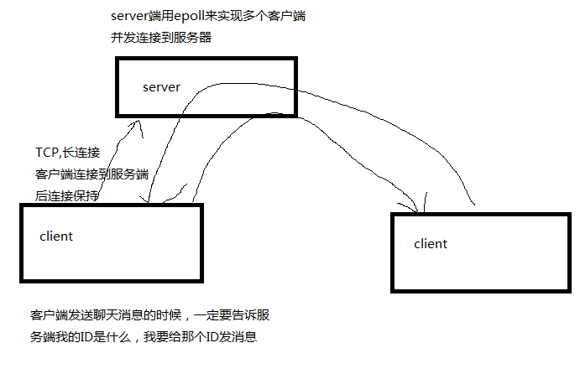

多线程并发与epoll的应用说明
- 多线程并发连接的应用场景
当客户端数量不大，但每个客户端可能传输数据量很大，适合使用多线程并发连接
- epoll的应用场景
客户端数量很大，但每个客户端联到服务端后，传输的数据量很小，

pc文件编写原则
pc当中的函数，一定不能涉及到具体的业务代码，精简，同时最好也不要调用其他C/CPP文件当中的函数。因为PC文件通过proc转化成C/CPP文件后会使代码的调试纠错变的很困难。
设计项目的时候main函数不易过长，代码太冗余不利于维护。

实际项目一些经验之谈
在实际的工作环境当中编写完一个server程序后，需要做大量的测试，需要编写一个测试桩（stub）做并发测试，容错测试，压力测试。经过长期观察server的内存，CPU验证server的稳定性。

研发分工
拿到一个项目先确定项目组成员，项目周期。
项目经理组织项目成员，管理项目进度，分配工作，负责项目整体方案审核，平台搭建等等工作，，project---项目经理特别常用的一个软件(甘特图的概念)
产出立项书，项目建议书，项目说明，项目架构。
研发组（平台，界面，java，dba），项目分析，需求分析，详细设计
版本管理（是特别重要的点，CVS版本管理工具），部门内部规则(内部版本号，外部版本号)
内部版本号22.4.5.6.7.20140618,做单元测试，单元测试合格之后，给到测试，测试版本号,给到测试部的时候要提供发布手册。
单元测试：首先函数，其次软件的功能测试，内部压力测试。

测试分工
测试组（测试会记载研发人员的bug率，对于bug高的研发，可能会有KPI的影响）
冒烟测试（所有的功能罗别一遍，看基本功能是否完备）
测试之前要有《测试用例》和《测试大纲》
白盒测试（在代码基础上做测试）
黑盒测试（不管代码怎么实现的，重点测试功能）

集成测试(先期测试完成，代码bug也修复了，开始集成测试)
压力测试（提供一个或多个测试桩）
测试完成才会有正式发布的版本。软件用户手册，甚至包括安装手册。

项目实战-http server

学习重点
BS/CS结构异同
BS就是服务端+浏览器结构的网络程序，对于厂家来讲，只需要提供server，都是通过http协议完成的。
优点：不需要维护客户端软件，用户在使用的后死后无需安装任何第三方软件，只需要有浏览器就可以。不管是任何操作系统（windows，linux，ios）
缺点：浏览器的功能有限，不能做过于复杂的界面，以及如果有些功能是需要在客户端完成的，浏览器可能实现不了。
CS就是服务端+客户端软件结构的网络程序。对厂家来讲，需要同时提供server和client软件。
优点：客户端功能可以根据实际的需求任何扩展，可以实现浏览器做不到的功能。界面也可以很漂亮。
缺点：客户需要安装client软件，而且厂家还得需要支持和升级维护客户端软件，如果想实现支持多个操作系统，那么就需要提供多版本的客户端软件。所以维护客户端的工作量会很大。
从商业角度考虑，BS要想捆绑用户，一般手段是设置浏览器默认首页。CS来讲，想尽一切办法让用户安装你的软件，安装以后自动执行。

http server连接数据库设计要点

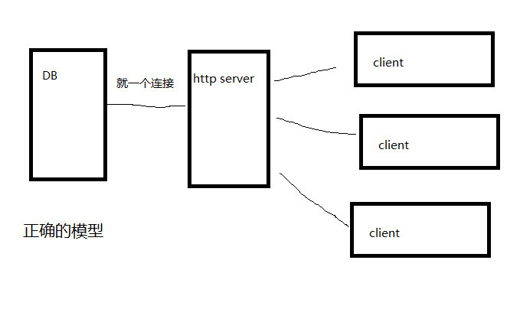
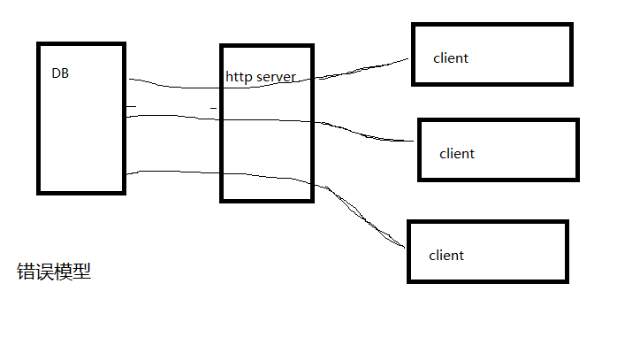
对DB来讲，最大的消耗不是执行select，最大的消耗连接和断开连接
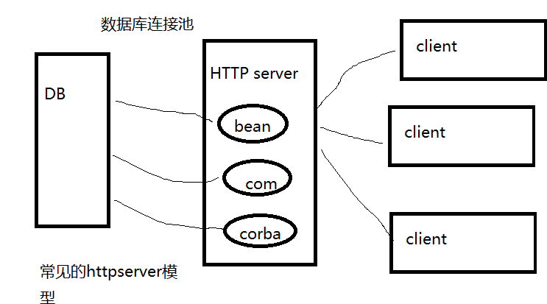

HTTP请求应答步骤
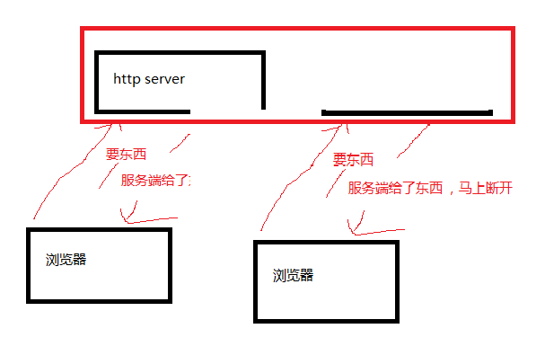
HTTP是基于TCP协议的短连接
第一步、client通过tcp协议连接到server端
第二步、client给server发送请求request（client一个连接只给server发一次request请求）
第三步、server给client回复reponse。
第四步、双方断开连接
（client如果想再次给server发送request那么就必须再次连接到server）

对于http请求最简单一个模型
1、客户端发送http请求中GET后面一般跟一个文件名
2、服务端会把客户端get的文件下发下去

HTTP协议的结构
HTTP请求（字符串）

360浏览器
GET / HTTP/1.1
Accept: text/html, application/xhtml+xml, */*
Accept-Language: zh-CN
User-Agent: Mozilla/5.0 (Windows NT 6.1; Trident/7.0; rv:11.0) like Gecko
Accept-Encoding: gzip, deflate
Host: 192.168.27.254:8080
Connection: Keep-Alive
IE发送的内容
GET / HTTP/1.1
Accept: text/html, application/xhtml+xml, */*
Accept-Language: zh-CN
User-Agent: Mozilla/5.0 (Windows NT 6.1; Trident/7.0; rv:11.0) like Gecko
Accept-Encoding: gzip, deflate
Host: 192.168.27.254:8080
Connection: Keep-Alive

HTTP 回复
消息头（字符串）
HTTP/1.0 200 OK
Content-Type: image/x-icon（标识给客户端回复的消息体是什么类型的文件，消息体是衣服图像文件，图像是icon格式的）
Transfer-Encoding: chunked
Connection: Keep-Alive
Accept-Ranges:bytes
Content-Length:2550（消息体的长度，单位：字节）
\n回车换行
消息体（二进制）
具体要给客户端发送的文件二进制流
消息尾（字符串）
\n
\n

例如：在浏览器当中输入http://serverid/
GET / HTTP/1.1
在浏览器当中输入http://serverid/abc.txt
GET /abc.txt HTTP/1.1

在http的get请求中s?wd=传智，S代表html当中form的action属性的值
wd代表input name属性的值，等号后面就是input的value属性的值。
在http协议当中，如果传输的是汉字，那么转义，将汉字的原始编码转化为字节，在每个字节前面加%，后面是16进制表示的字符串，比如“传智“转化完后，%E4%BC%A0%E6%99%BA，对于英文字母，不转义。如果遇到%本身，会把%转义为%25(25代表%的ASCII码)

HTML简介
如果浏览器收到的消息体是一个HTML格式的文本文件，那么浏览器就会显示这个HTML文件。
如果浏览器收到的消息体是一个图像文件，那么浏览器就会显示这幅图像。
如果浏览器收到的是一个二进制的流文件，浏览器会下载这个文件。

HTML是一个用特殊格式编写的文本文件，HTML主要的目的是描述一个网页的样子，而不是通常意义上的编程语言。
<>标签，对于HTML标签是成对使用的</>

<HTML></HTML>html文件整体标签
<title>是标头
<img>图像
<body>html体标签
<A>超链接标签，其中href属性代表这个超链接指向的域名或IP地址
<A href="http://www.123.com">去123这个网站</A>
<p>分段，属性align代表分段在屏幕中的位置
<form>标签，可以实现一些控件
<input>代表一个控件，type="text",代表是一个lineedit，type="submit"代表是一个按钮,value相当于QT当中控件的Text属性。
<head>
<meta http-equiv="content-type" content="text/html;charset=utf8">
</head>代表表示这张网页的字符集

阻塞Socket多线程并发程序设计
因为HTPP都是基于短连接的，所以不可能出现服务端同时存在大量client连接的情况发生，所以采用多线程，并不会导致一个进程当中同时存在大量的线程情况发生，阻塞的socket多线程还可以增加每一个客户端连接响应的速度。
对于多线程并发，即使其中某一个连接消耗了大量的时间，也不会影响其他的连接。

对于epoll模型来讲，最大的开销不是epoll_wait,而是epool_ctl。那么在HTPP这种短连接的背景下，epoll适合做有大量的客户会连接到server，都长连，不会经常断开或者连接，还有对于每一个连接有不会做大量的数据传输。

如果采用阻塞的多线程并发设计，当主线程不关心具体子线程的退出状态，那么所有的线程可以使用可分离状态。让这些线程自生自灭。
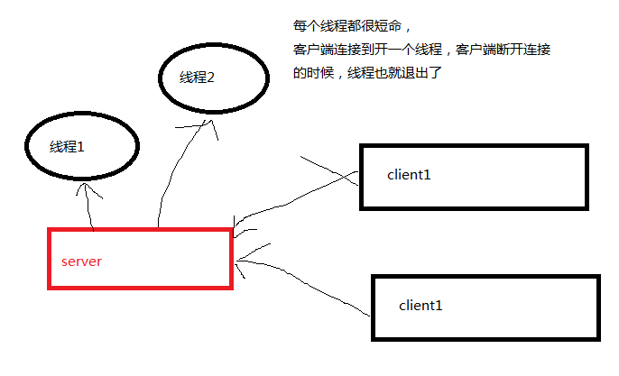

心得：
在建立线程的时候，不能把一个函数的栈地址当做建立线程入口函数的参数传递
写服务端程序，要尽量利用server资源，以加快程序的处理效率，包括CPU资源，内存资源。
如果是一个函数内部要给参数分配空间，那么这个参数必须是2级指针。
对于HTTP Server来讲，基本原则就是快速的处理来自客户端的连接，只要给客户下发了reponse，立刻断开连接。
注意的地方：
对于http，默认的端口是80端口，但是linux普通用户是没有权限在80端口bind的，只有root才有权限bind 80端口

